**打印说明**

目录

一、概述 2

二、详细说明 2

三、配置 3

3.1 手动配置 3

3.2 后台配置 3

3.3 前台配置 4

3.4 编辑器配置 4

3.4.1 打印纸张大小和边距 5

3.4.2 选页打印范围设置 5

3.4.3 设置打印机 6

四 打印/续打问题 7

4.1续打时位置不对——重影、错位、不全 7

4.2病程记录，点“续打”按钮，报“请求被拒绝”，其他患者续打正常 10

4.3模板打印设置、多人修改通份文书设置 10

4.4续打时内容增加了12345的编号 11

4.5门诊打印预览的时候，有文字重叠 12

4.6不同的电脑，打印预览不一样 12

4.7页眉页脚的横线，打印预览正常，打印到纸张上没有 13

4.8门诊病历提交或打印时，病历内容看不到了 13

# 一、概述

目前有四种打印：打印、续打、选页打印、选中位置打印。

* 打印：打印当前打开的文档，单篇打印。
* 续打：打印一类文书拼接，从当前打开文书开始续打，多篇打印。
* 选页打印（选页续打）：从第一篇开始拼接，手动选择打印页码范围，多篇打印。
* 选中位置打印：从光标位置所在行的第一个字符开始打印，单篇打印。

# 二、详细说明

以下列举各种情况的打印。

说明“整洁打印”是指打印时删除空的元素表格区域等，其中，删除元素EmptyElments判断条件（非宏元素、非复选框、非组合元素、非隐藏元素、元素值等于提示信息时，表示空元素）。

|  |  |  |  |  |
| --- | --- | --- | --- | --- |
|  | **打印** | **续打** | **选页打印** | **选中位置打印** |
| 接口： | PrintEx | PrintContinue2 | PrintContinue2、PrintSilent（配置不预览界面，手动） | PrintContinue |
| 基础模板、  片段模板 | 没反应 | - | - | 没反应 |
| 住院模板、  门诊模板、  护理模板 | 整洁打印，  隐藏元素括号，隐藏区域边框，预览 | - | - | 不删除元素，  隐藏元素括号，  隐藏区域边框，  预览 |
| 门诊 | 自动提交，  整洁打印，  隐藏元素括号，  隐藏区域边框，  不预览 | 不删除元素，  预览 | - | - |
| 住院 | 整洁打印，预览，  或 不可用（病程不可打印）  续打类文书不可打印 | 不删除元素，  隐藏元素括号，隐藏区域边框，预览 | 不删除元素，  隐藏元素括号，  隐藏区域边框，  预览 | 不删除元素，  隐藏元素括号，  隐藏区域边框，  预览 |
| 护理 | 整洁打印，  隐藏元素括号，  隐藏区域边框，  预览 | 不删除元素，  隐藏元素括号，隐藏区域边框，预览 | 不删除元素，  隐藏元素括号，隐藏区域边框，预览 |  |

# 三、配置

## 3.1 手动配置

【病历模板管理】——【病历文书类型组设置】：设置某一大类文书是否需要续打

——【病历文书类型设置】：某一类型文书续打设置：

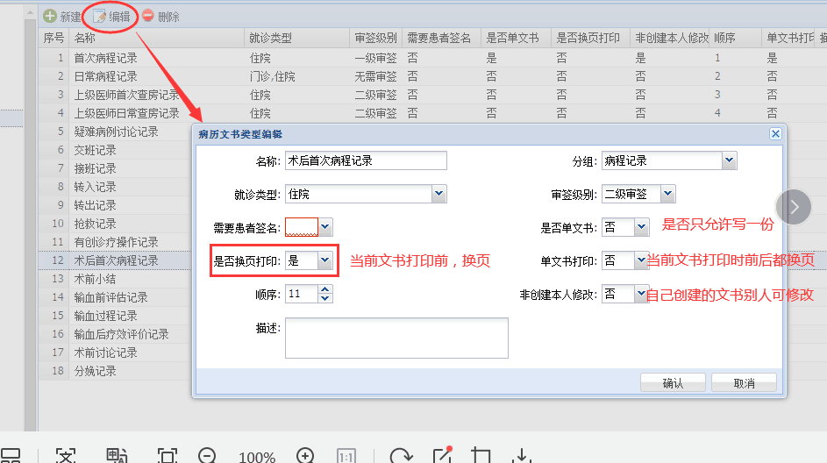

* **需要患者签名**：模板里有患者签名相关宏元素，文书提交后，患者用手写板进行签名，常见的有：知情同意书、入院记录等。
* **是否换页打印**：意思是当前文书打印前，换页，比如术后首次病程打印时，另起一页，常见的有：转入记录、疑难讨论、
* **是否单文书**：意思是只允许书写一份，比如首次病程、入院记录
* **单文书打印**：文书打印前另一起一页，打印后另起一页
* **非创建本人修改**：大部分文书都是本人修改自己创建的，别人创建的文书无法修改，有时候，比如会诊记录，自己创建的文书，其他人也可以修改

## 3.2 后台配置

【系统管理】-【系统设置】-【系统参数设置】 ，输入关键词 打印

自助机打印受提交及次数限制

**文书走完流程才能打印**：比如提交、审签完毕后才可以打印

自助打印病历次数设置：

## 3.3 前台配置

【configParam.js】前端配置，文件路径：…\iemr_client\web\configParam.js

//门诊病历,cis诊毕是否打印

OMR_SUBMIT_IS_PRINT

/***门诊打印日志是否开启（表为MR_PRINT_OP_LOG）**/

MR_PRINT_OP_LOG_UEE: false,

/******门诊病历打印使用的打印机*****/

OMR_PPRINTER_NAME : 'DASCOM DS-7860',

//住院病历，续打类文书可单独打印，默认为false，不可单独打印，防止与续打样式不一致（病程，想点续打按钮）

MR_CAN_ALONE_PRINT:false,

//是否打印总页数（鲁中）,默认false 不打印总页数，已废除？？？

PRINT_SUMPAGE:false,

//是否在点击书写完成按钮后才能打印出院记录

PRINT_CYJL_AFTER_COMPLETE:false,

## 3.4 编辑器配置

【EMRWriterConfig.xml】详细内容可参照《06 EMRWriterConfig配置说明.docx》

路径：D:\iemr_client\OpenOffice 4\program\EMRWriterConfig.xml

<PageFormat>

<!-- ZoomValue 文档打开默认缩放比例 -->

<ZoomValue value="100"/>

<!-- 打印时，修改纸张大小和页面边距 -->

<!-- 0：不修改，1:住院，4：门诊，5：住院+门诊 -->

<page_size value ="0">

<page_width value="21000"/>

<page_height value="29700"/>

<top_margin value="0"/>

<bottom_margin value="14850"/>

<left_margin value="0"/>

<right_margin value="0"/>

</page_size>

<!--选页打印：跳过打印预览-->

<IsPrintSilent value="0"/>

<!--单次打印页数-->

<PrintRange value="0"/>

<Printer0 value="\\172.18.98.5\TOSHIBA_456_19F(南区)"/>

<Printer1 value="\\172.18.98.5\TOSHIBA_456_19F(南区)"/>

</PageFormat>

### 3.4.1 打印纸张大小和边距

用于：电脑上文档纸张大小和边距和实际打印纸或纸槽不一致的情况

支持：PrintEx PrintContinue2

（1）page_size非0时，其他几个参数才起作用；

（2）用page_width和page_height的值设置纸张的宽高；

（3）top_margin、bottom_margin、left_margin、right_margin，在页面本来的页边距基础上**增加或减小**一个值；

（4）V2.2.3.19.20190319、打印PrintEx、续打PrintContinue2

实例：（A5横向打印，纸放在A4卡槽上半部分）

<page_size value ="4">

<page_width value="21000"/>

<page_height value="29700"/>

<top_margin value="0"/>

<bottom_margin value="14900"/>

<left_margin value="0"/>

<right_margin value="0"/>

</page_size>

### 3.4.2 选页打印范围设置

用于：“选页打印”：护理记录文书页数过多，打印机缓存不足报错问题。

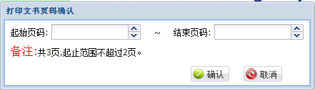

说明：仅支持PrintContinue2的选页续打功能，版本：V2.2.3.21.20190823

|  |  |  |
| --- | --- | --- |
| 名称 | 属性值范围 | 含义 |
| IsPrintSilent | 0 | 显示打印预览窗口 |
| 1 | 不显示打印预览窗口，而是弹出一个打印范围的窗口 |
| PrintRange | 0 | 不起作用 |
| 大于0的整数 | 一次打印的最大页数，IsPrintSilent=1 |

（1）适用于[选页打印]，对[续打][打印]无效；

（2）IsPrintSilent参数等于1时生效：不显示openoffice打印预览界面，而是显示第三方（这里是JS）打印设置界面；

（3）PrintRange参数大于0时生效：控制打印页码范围大小，避免因打印机缓存不够引起的报错；

（4）这两个参数各自独立起作用；

（5）例外：当PrintRange大于0且小于打印页码范围，IsPrintSilent认为参数值为1；“起止范围不超过2页”，其中2是PrintRange的value值为2；

实例：

<IsPrintSilent value="1"/>

<PrintRange value="2"/>

### 3.4.3 设置打印机

根据配置，设置默认打印机；

版本:V2.2.3.22.201912，PrintEx 、 PrintContinue2

说明:

Printer0 ： 门诊默认打印机路径

Printer1 ： 住院默认打印机路径

（1）注意节点和位置，在PageFormat下；

（2）打印机名称以打印预览对话框中显示的为准（可能与控制面板中打印机显示名称有所不同）；

（3）如果不指定上述KEY值或打印机名称无效，则按默认打印机打印；

实例:

<Printer0 value="\\172.18.98.5\TOSHIBA_2555C_19F(北区)"/>

<Printer1 value="\\172.18.98.5\TOSHIBA_456_19F(南区)"/>

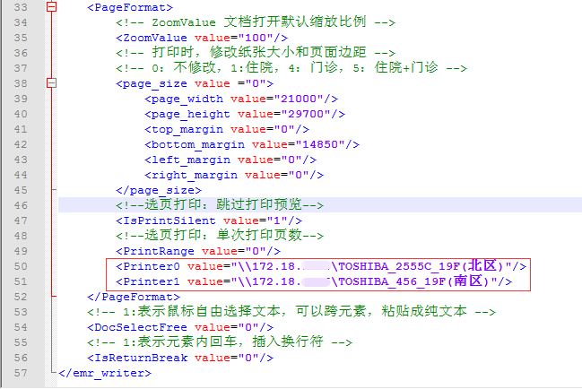

3.5编辑器本身的打印机设置

文件-打印机设置-选项：可以设置单双页等

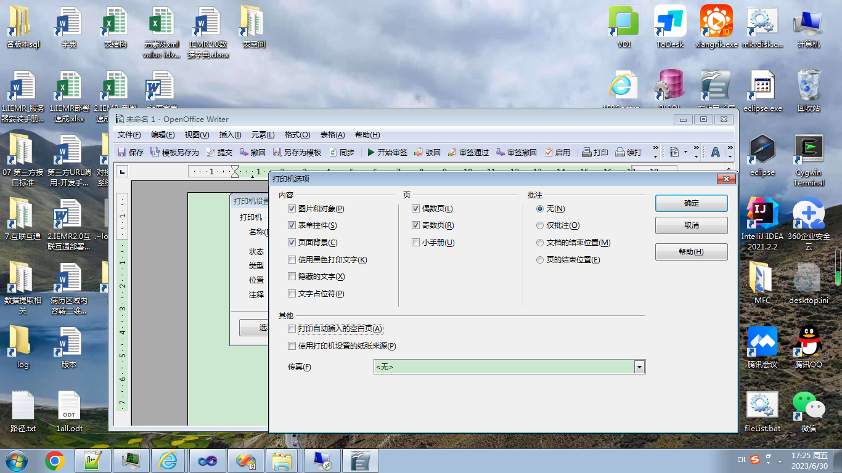

也可以打印预览的时候选择打印范围（比如2-5页）,打印机等

# 四 打印/续打问题

## 4.1续打时位置不对——重影、错位、空白、不全

### 4.1.1区域表格嵌套

**现象1**:打开病程记录续打时，转入记录续打和转出记录末尾重叠/错位了，总之位置不对。也可能其他病程续打时位置不对

**原因一**：区域表格嵌套导致，需要删除区域

（1）打开不同的病程，点续打，找到第一篇位置不对的文书。那么这篇文书**前一篇病程**可能是问题文书。

（2）该文书打开“视图”-“侧边栏”-“元素结构树”，查看是否某个区域里有表格，或者某个表格里有区域。如下图，区域2里边嵌套了表格3，表格2里嵌套了区域3

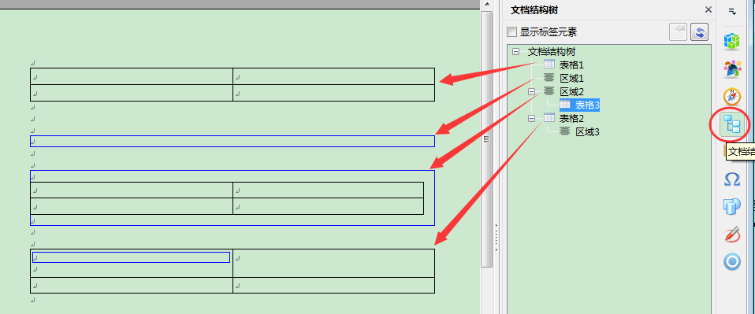

删除区域，保存，然后打开后一篇文书进行续打，查看是否正确

删除区域操作方法：

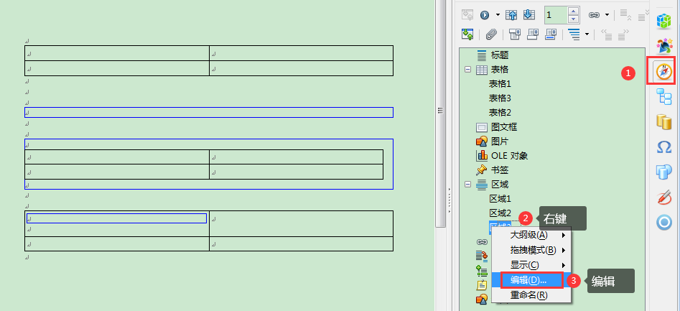

### 4.1.2文书开头第一行是表格

**原因二**：开头表格导致，需要删除表格

（1）打开不同的病程，点续打，找到第一篇位置不对的文书。那么这篇文书**前一篇病程**可能是问题文书。

（2）选择菜单栏中的“表格”-勾选“显示虚框”

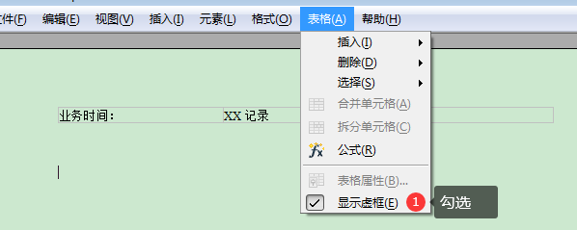

（3）文书开头是一个表格：光标放到表格开头，按Home键，再按Alt+Enter

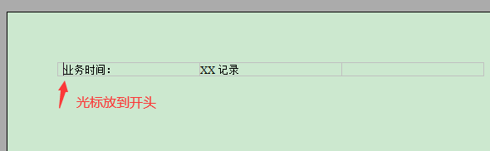

跳出表格，随便输入汉字，然后查看续打是否正常

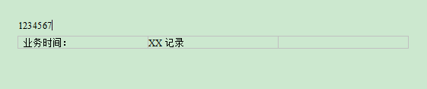

如果正常，需要把第一行的表格删除。表格内容复制到表格外，选择表格，表格-删除

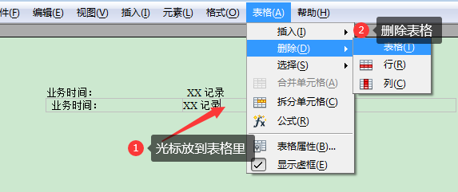

### 4.1.3存在转科

（1）续打时，转入记录及其后边的病程没打印

答：续打时，只打印到本科室转出记录结束。患者转科，前边的病程要由前一个科室的打印好交过来，然后把最后一张纸放到打印机，然后打开转入记录，开始续打（新版本应该是可以从头到尾的打印）

（2）初次入院记录续打，后边的诊断文书续打位置不对，补充诊断没有打印出来

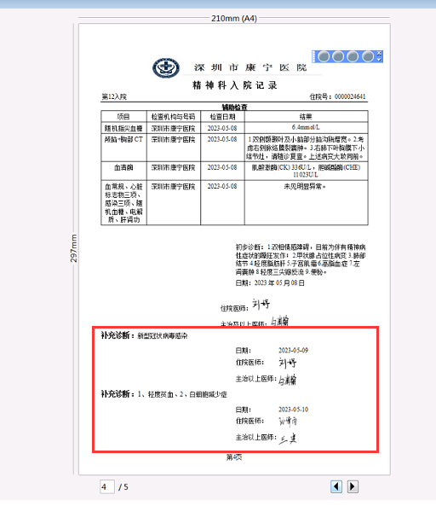

**解决：**按业务时间来看，写补充诊断文书时，已经转科了，所以没有续打出来，可以用“文件-选页续打”的功能来打印

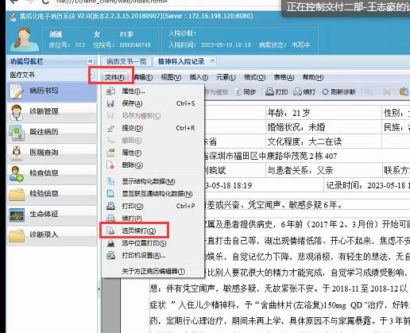

## 4.2病程记录，点“续打”按钮，报“请求被拒绝”，其他患者续打正常

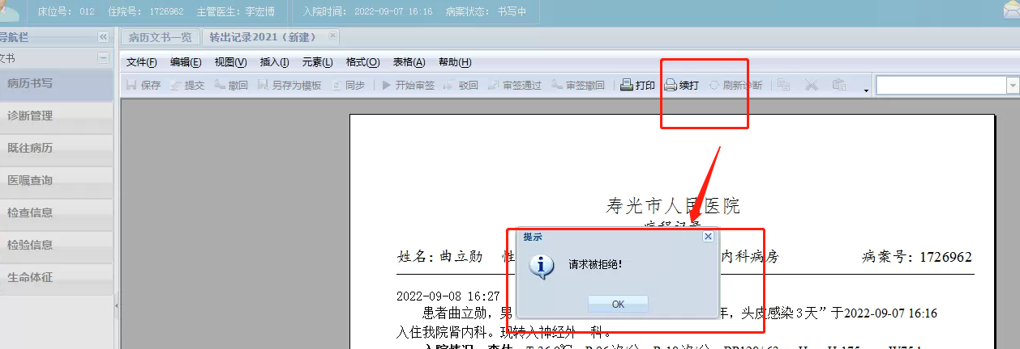

原因：续打时，从客户端请求后端获取所有的病程记录，由于病历记录**份数太多，请求时间短**，弹框提示。

解决办法：在iih_iemr.js中搜Xap.ej.action.RemoteChainExecutor2，然后往下拉，找到下图，增加timeout：120000, 如果仍然不行，这个数值写大些

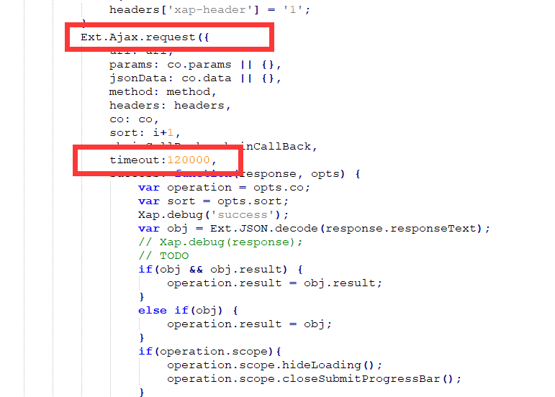

## 4.3模板打印设置、多人修改通份文书设置

设置的内容：就诊类型：模板是门诊还是住院，详细说明请查看3.1

## 4.4续打时内容增加了12345的编号

问题展示：如图

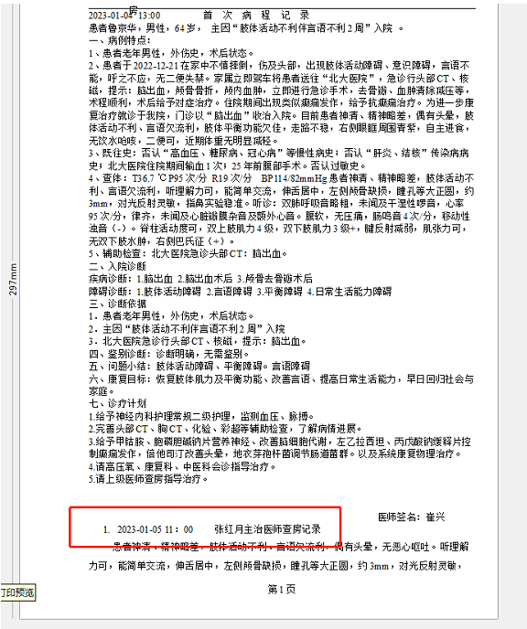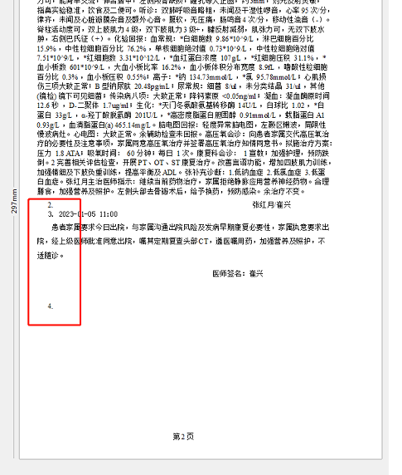

解决办法：

1. 找到第一个有问题的病程记录，打开前一篇文书（上图为第一页的首次病程记录）。
2. 光标放到最后一行文书末尾（或选中最后一行文字内容），鼠标右键-清除格式。如果右键没有“清除格式”菜单，切换编辑模式（帮助-勾选编辑模式），清除格式后再改回“书写模式”。

光标放到最后一行文书末尾，回车，如果不出现数字，说明改好了。如果仍然有编号数字，那么，把光标放刚刚最后一行的开头删除些空格等。直到末尾回车不出现数字即可

## 4.5门诊打印预览的时候，有文字重叠

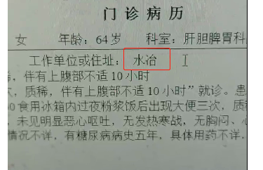 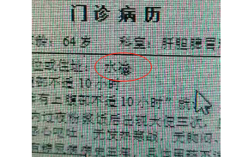

*打印前 打印预览*

原因：页眉中的科室信息“肝胆脾胃科门诊”放不下了，被挤到了第二行，但是页眉高度设置的是固定高度，不会自动向下扩展，所以打印的时候，“诊”和“治”重叠了

解决办法：修改文书和模板，修改页眉表格的列宽。

操作步骤：1.重新打开这篇门诊病历 2.选择菜单中的帮助——测试菜单——编辑模式 3.勾选“表格”“显示虚框” 4.拉动页眉中“病历号”左边的横线，直到科室信息显示全（或选择“格式”-“页面”-“页眉”修改页眉高度） 5.选择菜单中的帮助——测试菜单——书写模式 6.最后保存文书并打印

## 4.6不同的电脑，打印预览不一样

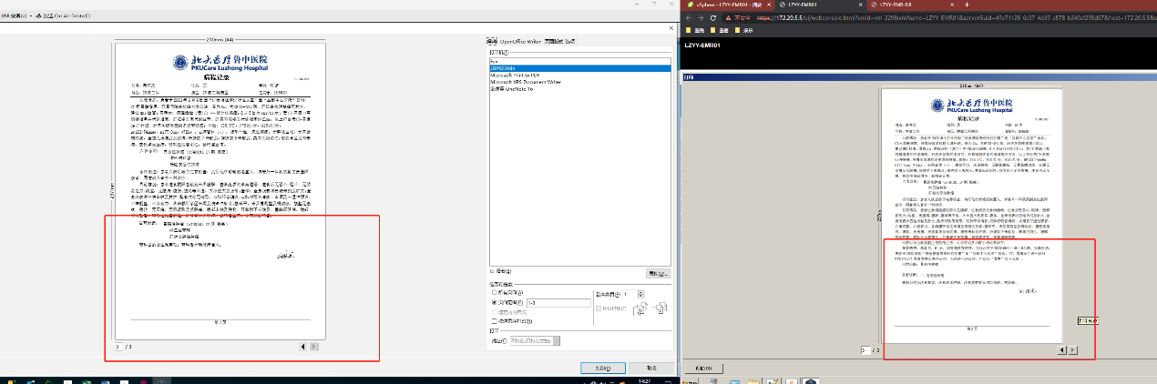

可能原因：登陆用户不一样、病历内容修改过、客户端程序不一样（版本不一样或连接的后台不一样）

解决办法：统一，比如把客户端程序从一个电脑打包复制到另一台电脑。

## 4.7页眉页脚的横线，打印预览正常，打印到纸张上没有

原因：一般的，是打印机的问题，比较老，或者做了特殊的设置

解决：

* 修改打印机设置
* 尝试文书中的横线加粗，格式-页面-页眉/页脚-其他；表格-表格属性-边框-线条

## 4.8门诊病历提交或打印时，病历内容看不到了

原因：提交时会进行医师图片签名，签名图片太大导致

解决：修改EMRWriterConfig.xml中的配置，路径：D:\iemr_client\OpenOffice 4\program\